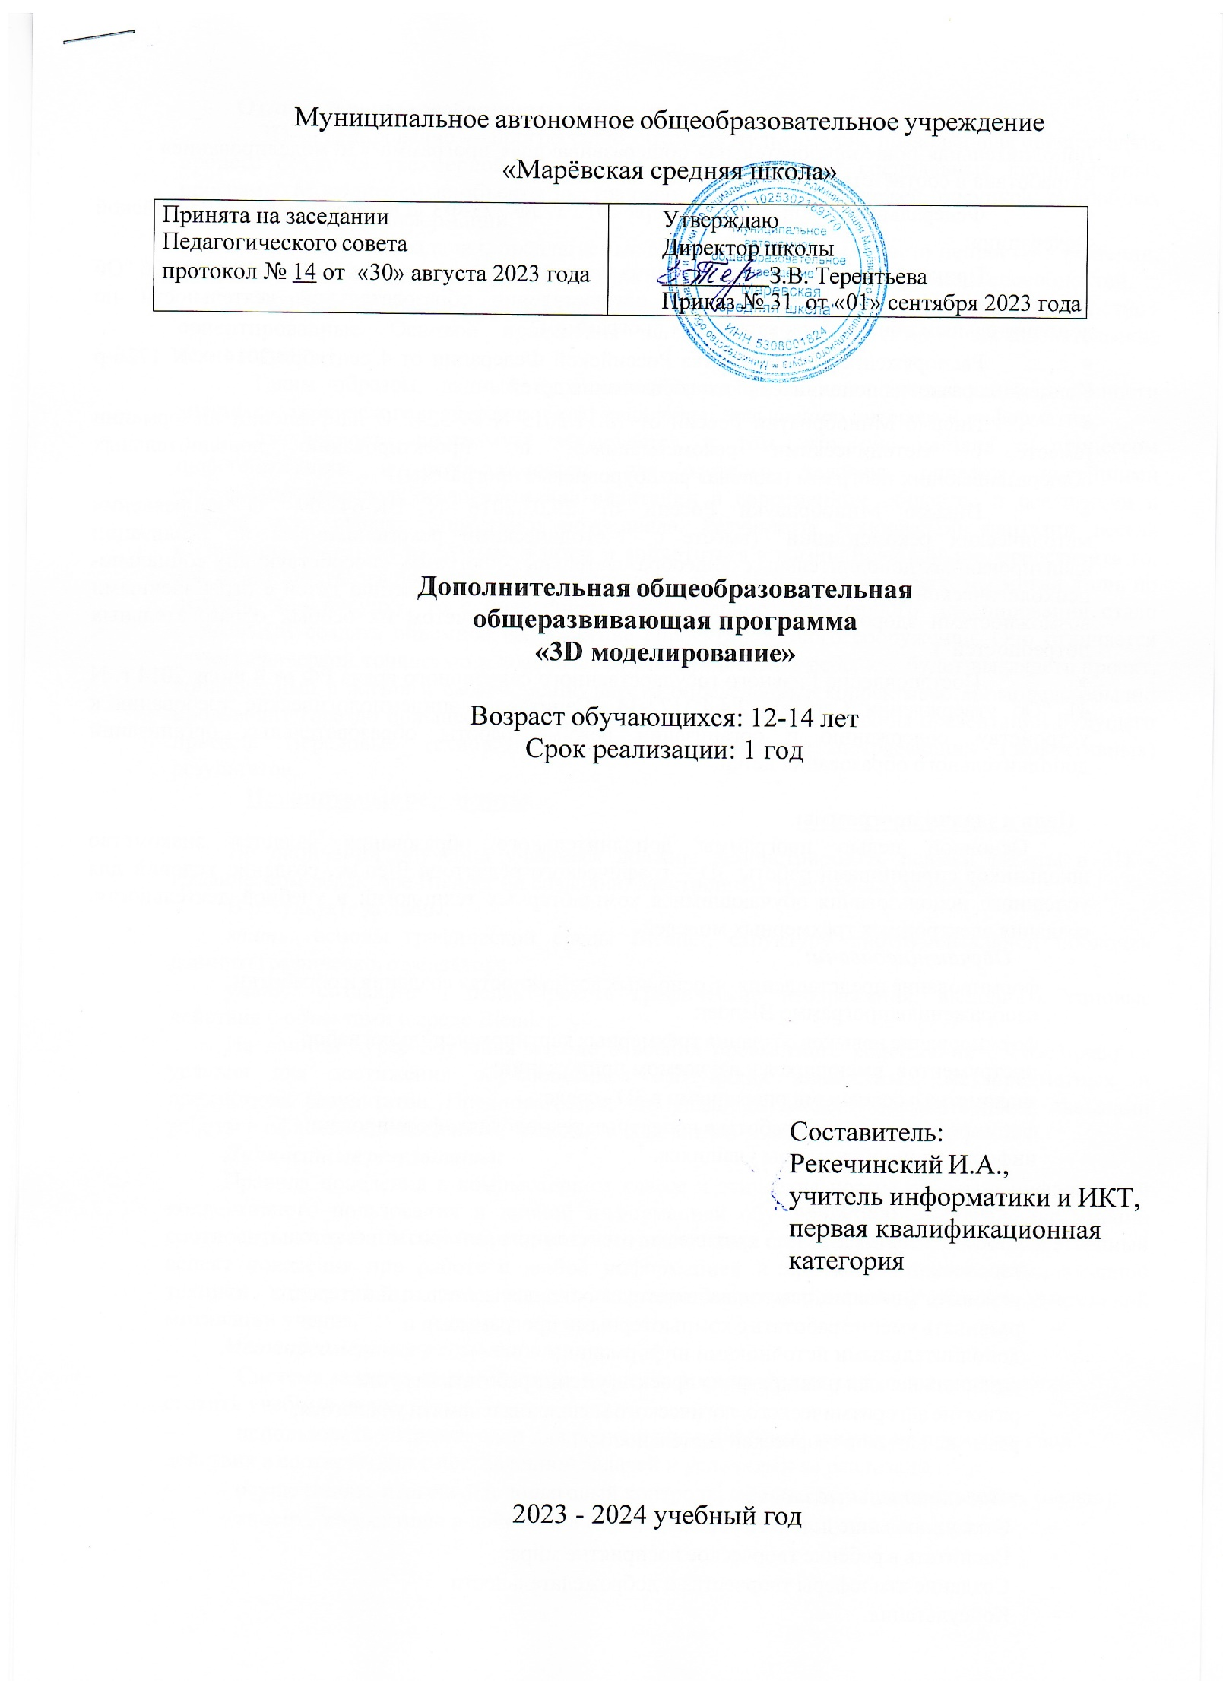

# Пояснительная записка

Дополнительная общеобразовательная общеразвивающая программа «3d моделирование» разработана в соответствии с:

* Федеральный закон от 29 декабря 2012 г. № 273-ФЗ «Об образовании в Российской Федерации»;
* Приказ Министерства просвещения Российской Федерации от 09.11.2018 г. № 196 "Об утверждении Порядка организации и осуществления образовательной деятельности по дополнительным обще- образовательным программам"
* Распоряжение Правительства Российской Федерации от 4 сентября 2014 г. N 1726-р Концепция развития дополнительного образования детей.
* Письмо Минобрнауки России от 18.11.2015 N 09-3242 О направлении информации (вместе с Методическими рекомендациями по проектированию дополнительных общеразвивающих программ (включая разноуровневые программы))
* Письмо Минобрнауки России от 29.03.2016 N ВК-641/09 "О направлении методических рекомендаций" (вместе с "Методическими рекомендациями по реализации адаптированных дополнительных общеобразовательных программ, способствующих социально-психологической реабилитации, профессиональному самоопределению детей с ограниченными возможностями здоровья, включая детей- инвалидов, с учетом их особых образовательных потребностей")
* Постановление Главного государственного санитарного врача РФ от 4 июля 2014 г. N 41 "Об утверждении СанПиН 2.4.4.3172-14 "Санитарно- эпидемиологические требования к устройству, содержанию и организации режима работы образовательных организаций дополнительного образования детей"

# Цель и задачи программы

Основной целью программы дополнительного образования является знакомство школьников спринципами работы 3D – графического редактора Blender, создание условий для успешного использования обучающимися компьютерных технологий в учебной деятельности, создания электронных трёхмерных моделей.

### Обучающие задачи:

* формирование представления об основных возможностях создания и обработки изображенияв программе Blender;
* формирование навыков создания трёхмерных картинок, используя набор инструментов, имеющихся в изучаемом приложении;
* знакомство с основными операциями в 3D - среде;
* формирование навыков работы в проектных технологиях; формирование информационнойкультуры учащихся.

### Развивающие задачи:

* способствовать развитию критического, системного, алгоритмического и творческого мышления;
* развивать внимание, память, наблюдательность, познавательный интерес;
* развивать умение работать с компьютерными программами и дополнительными источниками информации;
* развивать навыки планирования проекта, умение работать в группе
* развитие алгоритмического, логического мышления и памяти учащегося;
* развитие навыков творческой деятельности.

### Воспитательные задачи:

* Стимулирование детского успеха
* Воспитать в ребёнке творческое восприятие мира;
* Создание атмосферы творчества и доброжелательности
* Консультация.

## Отличительные особенности программы*:*

3D-моделирование — прогрессивная отрасль мультимедиа, позволяющая осуществлять процесс создания трехмерной модели объекта при помощи специальных компьютерных программ. Моделируемые объекты выстраиваются на основе чертежей, рисунков, подробных описаний и другой информации.

Практические задания, предлагаемые в курсе, интересны и часто непросты в решении, что позволяет повысить учебную мотивацию учащихся и развитие творческих способностей.

Технологии, используемые в организации учебного процесса в кружке, деятельностно - ориентированные. Основой проведения занятий служат проектно- исследовательские технологии.

Таким образом, данный курс способствует развитию познавательной активности учащихся; творческого и операционного мышления; повышению интереса к информатике.

Актуальность программы заключается в том, что она связана с процессом информатизации и необходимостью для каждого человека овладеть новейшими информационными технологиями для адаптации в современном обществе и реализации в полной мере своего творческого потенциала. Результаты технической фантазии всегда стремились вылиться на бумагу, а затем и воплотиться в жизнь. Если раньше, представить то, как будет выглядеть дом или интерьер комнаты, автомобиль или теплоход мы могли лишь по чертежу или рисунку, то с появлением компьютерного трехмерного моделирования стало возможным создать объемное изображение спроектированного сооружения. Оно отличается фотографической точностью и позволяет лучше представить себе, как будет выглядеть проект, воплощенный в жизни и своевременно внести определенные коррективы. 3D модель обычно производит гораздо большее впечатление, чем все остальные способы презентации будущего проекта. Передовые технологии позволяют добиваться потрясающих (эффективных) результатов.

**Планируемые результаты**

По окончании обучения учащиеся должны демонстрировать навыки работы в 3D - графическом редакторе Blender по созданию электронных трёхмерных моделей.

В результате должны:

*знать:* основы графической среды Blender, структуру инструментальной оболочки данного графического редактора;

*уметь:* создавать и редактировать графические изображения, выполнять типовые действия с объектами в среде Blender.

На данном курсе обучения в ходе освоения предметного содержания обеспечиваются условия для достижения обучающимися следующих личностных, метапредметных и предметных результатов. Предполагается, что учащиеся владеют элементарными навыками работы в офисных приложениях, знакомы с основными элементами их интерфейса.

***Личностные результаты:***

Правила поведения в компьютерном классе и этические нормы работы с информацией коллективного пользования и личной информацией обучающегося. Формирование умений соотносить поступки и события с принятыми этическими принципами, выделять нравственный аспект поведения при работе с любой информацией и при использовании компьютерной техники коллективного пользования. Формирование устойчивой учебно-познавательной мотивации учения.

***Метапредметные результаты:***

* Система заданий, целью которых является формирование у обучающихся умений ставить учебные цели;
* использовать внешний план для решения поставленной задачи; планировать свои действия в соответствии с поставленной задачей и условиями её реализации;
* осуществлять итоговый и пошаговый контроль; сличать результат с эталоном (целью);
* вносить коррективы в действия в случае расхождения результата решения

задачи с ранее поставленной целью.

***Предметные результаты****:*

* Общеучебные универсальные действия
* Поиск и выделение необходимой информации в справочном разделе учебников (выдержки из справочников, энциклопедий, Интернет-сайтов с указанием источников информации, в том числе адресов сайтов), в гипертекстовых документах, входящих в состав методического комплекта, а также в других источниках информации;

Знаково-символическое моделирование:

* составление знаково-символических моделей, пространственно- графических моделей реальных объектов;
* использование готовых графических моделей процессов для решения
* задач; опорные конспекты - знаково-символические модели.
* анализ графических объектов, отбор необходимой текстовой и графической информации;
* работа с различными справочными информационными источниками;
* постановка и формулировка проблемы, самостоятельное создание алгоритмов деятельности для решения проблем творческого характера:

создание различных информационных объектов с использованием свободного программного обеспечения.

## В результате изучения курса учащиеся должны знать

В результате обучения учащиеся должны:

* + приобрести знания и умения по выполнению на компьютере различных действий над объектами текстового документа и созданию творческих работ.
  + ознакомиться с основными способами применения новых информационных технологий;
  + иметь опыт моделирования различных объектов;
  + уметь подбирать трёхмерный редактор в зависимости от цели проекта;
  + знать сферы применения 3D-графики в различных областях
  + (киноиндустрия, компьютерные игры, архитектура, наука и пр.)
  + применять основные возможности графических редакторов Google SketchUp, Sweet Home 3D, Terragen, True Space, Blender, LEGO Digital Designer, SketchUp, Xfrog, Астра Конструктор Мебели, Aurora 3D Animation Maker;
  + использовать правила композиционного построения и знания об основных составляющих интерьера для разработки собственных дизайн-макетов;
  + использовать генераторы ландшафтов для создания трёхмерного изображения природы;
  + создавать анимационные ролики трёхмерных объектов;
  + понимать принципы создания и редактирования трёхмерных моделей технологиями полигонального (бокс) и сплайн-моделирования.
    - уметь быстро и качественно обрабатывать и демонстрировать информацию;
    - уметь ответственно решать текущие задачи (в том числе и нестандартные);
    - уметь проявлять инициативу и креативный подход при решении задач;
* получить умения публичного выступления, целеполагания, прогнозирование результатов деятельности,
  + научиться работать самостоятельно и в группах,
  + получить условия для развития творческой личности, способной к самосовершенствованию и самовоспитанию.

## Формы и режим занятий*:*

Форма организации образовательной деятельности обучающихся – индивидуально-групповая, индивидуальная, групповая.

Продолжительность академического часа - 40 минут.

Программа предполагает организацию только аудиторных занятий, однако при необходимости возможно проведение и дистанционных занятий.

Занятия проводятся в следующих формах: учебное занятие, игра, дискуссия, семинар, лекция, проектная работа, тренинг, экскурсия, творческая мастерская, лабораторные занятия. Данная программа рассчитана на 1 год и составляет 72 часов учебного

времени. Занятия проводятся в одновозрастных группах в режиме – 1 занятие в неделю по 2 часа.

## Формами подведения итогов реализации программы являются:

Текущий контроль результативности осуществляется в течение года. В форме педагогического наблюдения и на основе следующей деятельности учащихся:

* Общеобразовательный аспект - результаты тестовых заданий, наблюдение контроль над знаниями (тесты, практические работы); участие детей в конкурсах, викторинах, выставках.
* Воспитательный аспект - наличие у школьника следующих качеств: взаимопомощь, взаимное уважение, умение сотрудничать с другими людьми, чувства ответственности за порученное дело.

**Промежуточная аттестация** проводится в форме презентаций проектов и творческих работ учащихся на итоговом занятии в конце года.

**Итоговая аттестация** проводится на завершающем этапе обучения и представляет собой выставку, оценку презентаций и проектов учащихся (портфолио).

**Содержание программы: Учебный план**

|  |  |  |  |  |  |
| --- | --- | --- | --- | --- | --- |
| **№** | **Тема** | **Кол- во**  **часов** | **Те ор ия** | **Прак т ика** | **Формы атте- ста** |
| **Модуль 1. Основы работы в программе Blender (10 часов)** | | | | | |
| 1 | Знакомство с программой Blender.  Демонстрация возможностей, элементы интерфейса  Blender. Основы обработки изображений. Практическая работа «Пирамидка» | 2 | 1 | 1 |  |
| 2 | Примитивы. Ориентация в 3П-пространстве, перемещение и изменение объектов в Blender. Выравнивание, группировка, дублирование и сохранение объектов. Практическая работа  «Снеговик». | 4 | 2 | 2 | Выполнение (практ) работы |
| 3 | Простая визуализация и сохранение растровой картинки. Практическая работа «Мебель» | 4 | 1 | 3 | Выполнение (практ) работы |
| **Модуль 2. Простое моделирование (32 часа)** | | | | | |
| 4 | Добавление объектов. Режимы объектный  редактирования. Практическая работа «Молекула вода» | 2 | 1 | 1 | Выполнение (практ) работы |
| 5 | Практическая работа «Счеты» | 2 | 1 | 1 | Выполнение (практ) работы |
| 6 | Экструдирование (выдавливание) в Blender. Сглаживание объектов в Blender Практическая работа «Капля воды» | 2 | 1 | 1 | Выполнение (практ) работы |
| 7 | Экструдирование (выдавливание) в Blender Практическая работа «Робот» | 2 | 1 | 1 | Выполнение (практ) работы |
| 8 | Практическая работа «Создание кружки методом экструдирования» | 2 | 1 | 1 | Выполнение (практ) работы |
| 9 | Подразделение (subdivide) в Blender Практическая работа «Комната» | 2 | 1 | 1 |  |
| 10 | Инструмент Spin (вращение) Практическая работа «Создание вазы» | 2 | 1 | 1 |  |
| 11 | Модификаторы в Blender. Логические операции  *Boolean.* Практическая работа “Пуговица”. | 2 | 1 | 1 |  |
| 12 | Базовые приемы работы с текстом в Blender Практическая работа «Брелок» | 2 | 1 | 1 |  |
| 13 | Модификаторы в Blender. Mirror - зеркальное отображение Практическая работа «Гантели» | 2 | 1 | 1 |  |
| 14 | Модификаторы в Blender. Array - массив Практическая работа «Кубик-рубик» | 4 | 1 | 3 |  |
| 15 | Добавление материала. Свойства материала Текстуры в Blender.  Практическая работа “Сказочный город” | 4 | 1 | 3 |  |
| 16 | Работа над проектом | 4 | 0 | 4 | проект |
| **Модуль 3. Основы моделирования сложных фигур (30 часов)** | | | | | |
| 17 | Управление элементами через меню программы | 2 | 1 | 1 |  |
| 18 | Построение сложных геометрических фигур. | 2 | 0 | 2 |  |
| 19 | Построение сложных геометрических орнаментов. | 2 | 0 | 2 |  |
| 20 | Инструменты нарезки и удаления | 4 | 2 | 2 |  |
| 21 | Выполнение тематических проектов «Фрукты и овощи», «Животные», «Школа будущего» | 6 | 2 | 4 |  |
| 22 | Клонирование и внедрение в сцену объектов из других файлов | 2 | 1 | 1 |  |
| 23 | Модификатор *Bevel* | 2 | 1 | 1 |  |
| 26 | Работа над собственным проектом | 8 | 2 | 6 |  |
| 27 | Защита проекта | 2 | 1 | 1 |  |
| **Всего:** | | **72** | **28** | **48** |  |

## Содержание учебного плана

**Модуль 1. Основы работы в программе Blender (10 час.)**

Знакомство с программой Blender. Демонстрация возможностей, элементы интерфейса Blender. Основы обработки изображений. Примитивы. Ориентация в SD-пространстве, перемещение и изменение объектов в Blender. Выравнивание, группировка и сохранение объектов. Простая визуализация и сохранение растровой картинки.

*Практическая работа «Пирамидка» Практическая работа «Снеговик».Практическая работа «Мебель»*

Умения:

Анализировать графические программы с точки зрения 3D- моделирования; анализировать пользовательский интерфейс программного средства; реализовывать технологию выполнения конкретной ситуации с помощью редактора трехмерной графики. Уметь передвигаться по 3D пространству помощью клавиш. Уметь центрировать, перемещать вращать, масштабировать объект, изменять размеры объектов Блендер, создавать сложные графические объекты с повторяющимися и

/или преобразованными фрагментами. Работать с мэшобъектами среды трехмерного моделирования, определять инструменты графического редактора для выполнения базовых операций по созданию моделей.

## Модуль 2. Простое моделирование (32 час.)

Добавление объектов. Режимы объектный и редактирования. Экструдирование (выдавливание) в Blender. Сглаживание объектов в Blender. Экструдирование (выдавливание) в Blender. Подразделение (subdivide) в Blender Инструмент Spin (вращение). Модификаторы в Blender. Логические операции *Boolean.* Базовые приемы работы с текстом в Blender

Модификаторы в Blender. Mirror - зеркальное отображение.

Модификаторы в Blender.

Array - массив. Добавление материала. Свойства материала. Текстуры в Blender.

*Практическая работа*

*«Молекула вода» Практическая работа*

*«Счеты» Практическая работа «Капля воды» Практическая работа*

*«Робот»*

*Практическая работа «Создание кружки методом экструдирования» Практическая работа*

*«Комната»*

*Практическая работа*

*«Создание вазы» Практическая работа “Пуговица”.*

*Практическая работа*

*«Брелок» Практическая работа «Гантели» Практическая работа*

*«Кубик-рубик» Практическая работа “Сказочный город”*

## Умения:

Включать соответствующий режим: редактирование вершин, либо ребер, либо граней, изменять размеры граней, рёбер. Использовать инструмент Экструдирования, способы сглаживания объектов, уметь

применять их при необходимости. Выделять в сложных графических объектах простые (графические примитивы); планировать работу по конструированию сложных графических объектов из простых.

Создавать объекты использованием инструмента подразделения Использовать инструментSpin для создания моделей. Объяснять, что такое

«модификатор», применять этот инструмент для создания моделей.

Использовать возможности трехмерного редактора для добавления 3D - текста

Создавать объекты с использованием различных модификаторов.

Изменять цвет объекта, настройку прозрачности.

## Модуль 3. Основы моделирования (30 час.)

Управление элементами через меню программы. Построение сложных геометрических фигур, орнаментов. Инструменты нарезки и удаления. Клонирование и внедрение в сцену объектов из других файлов.

*Практическая работа «Создание самого популярного бриллианта». Практическая работа*

*«Создание травы»*

*Практическая работа*

*«Свой проект» Защита проекта*

Умения:

Анализировать графические программы с точки зрения 3D- моделирования; анализировать пользовательский интерфейс программного средства; реализовывать технологию выполнения конкретной ситуации с помощью редактора трехмерной графики.

Моделирование с помощью сплайнов. Создание трёхмерных объектов на основе сплайнов. Модификатор *Lathe.* Модификатор *Bevel.*

*Практическая работа “Шахматы”*

*Практическая работа «Создание золотой цепочки»*

Умения:

Выбирать и определять графические программы для работы с трехмерной графикой; выбирать и загружать нужную программу; ориентироваться в типовом интерфейсе; пользоваться меню, различными панелями программы; использовать возможности программы для различных операций с объектами.

## Комплекс организационно - педагогических условий

## Материально техническое обеспечение: кабинета информатики.

Кабинет обеспечен оборудованием, необходимым для организации обучения по данной программе, а именно:

1. парты - 8 шт.;
2. стулья - 16 шт.;
3. стол для учителя -1 шт.;
4. шкаф для пособий – 1 шт.;
5. компьютерные стулья – 5 шт.;
6. компьютерный стол – 10 шт.,
7. ноутбуки – 12 шт.;
8. многофункциональное устройство – 1 шт.;
9. 3D – принтер 1 шт.;

Техническое обеспечение образовательного процесса

Реализация программы предполагает наличие учебных кабинетов: компьютерный класс. Оборудование компьютерного класса:

* рабочие места по количеству обучающихся, оснащенные персональными компьютерами или ноутбуками с установленным программным обеспечением, находящемся в свободном доступе, - 3D- графическом редактором Blender и ПО 3D принтера;
* 3D-принтер;
* рабочее место преподавателя, оснащенное персональным компьютером или ноутбуком с установленным программным обеспечением;
* магнитно-маркерная доска;
* комплект учебно-методической документации: рабочая программа, раздаточный материал, задания,
* цифровые компоненты учебно-методических комплексов (презентации).

Технические средства обучения: демонстрационный комплекс, включающий в себя: интерактивную доску (или экран),

мультимедиапроектор, персональный компьютер или ноутбук с установленным программным обеспечением.

## Условия реализации программы

При реализации программы используются различные методы обучения:

* познавательный (восприятие, осмысление и запоминание учащимися нового материала с привлечением наблюдения готовых примеров, моделирования, изучения иллюстраций, восприятия, анализа и обобщения материалов);
* метод проектов (при усвоении и творческом применении навыков и умений в процессе разработки собственных моделей);
* контрольный метод (при выявлении качества усвоения знаний, навыков и умений и их коррекция в процессе выполнения практических заданий);
* групповая работа (используется при разработке проектов).

## Формы организации учебных занятий

* урок-консультация;
* практикум;
* урок-проект;
* урок проверки и коррекции знаний и умений.

## Оценочные материалы

Методы определения результата

Для определения достижений и результатов прохождения программы используются:

- педагогическое наблюдение;

- оценка продуктов творческой деятельности учащихся;

- выступление учащегося с сообщением, докладом по теме, определенной учителем или самостоятельно выбранной;

- беседы, опросы.

Основными формами проверки знаний, умений и навыков учащихся являются:

- завершенные практические работы,

- самостоятельная работа,

- устный опрос.

## 2.4 Список литературы

1. James Chronister - Blender Basics Учебное пособие 3-е издание Перевод: Юлия Корбут,Юрий Азовцев с.153
2. В. Большаков, А. Бочков «Основы 3В-моделирования. Изучаем работу в AutoCAD, КОМ-ПАС-3Б, SolidWorks, Inventor»
3. В. П. Большаков, В. Т. Тозик, А. В. Чагина «Инженерная и компьютерная графика»

## Интернет-ресурсы

1. [http://www.metodist.ru](http://www.metodist.ru/) Лаборатория информатики МИОО
2. [http://www.it-n.ru](http://www.it-n.ru/) Сеть творческих учителей информатики
3. [http://www.metod-kopilka.ru](http://www.metod-kopilka.ru/) Методическая копилка учителя информатики
4. [http://fcior.edu.ru](http://fcior.edu.ru/) [http://eor.edu.ru](http://fcior.edu.ru/) Федеральный центр информационных образовательныхресурсов (ОМС)
5. [http://pedsovet.su](http://pedsovet.su/) Педагогическое сообщество
6. [http://school-collection.edu.ru](http://school-collection.edu.ru/) Единая коллекция цифровых образовательных ресурсов